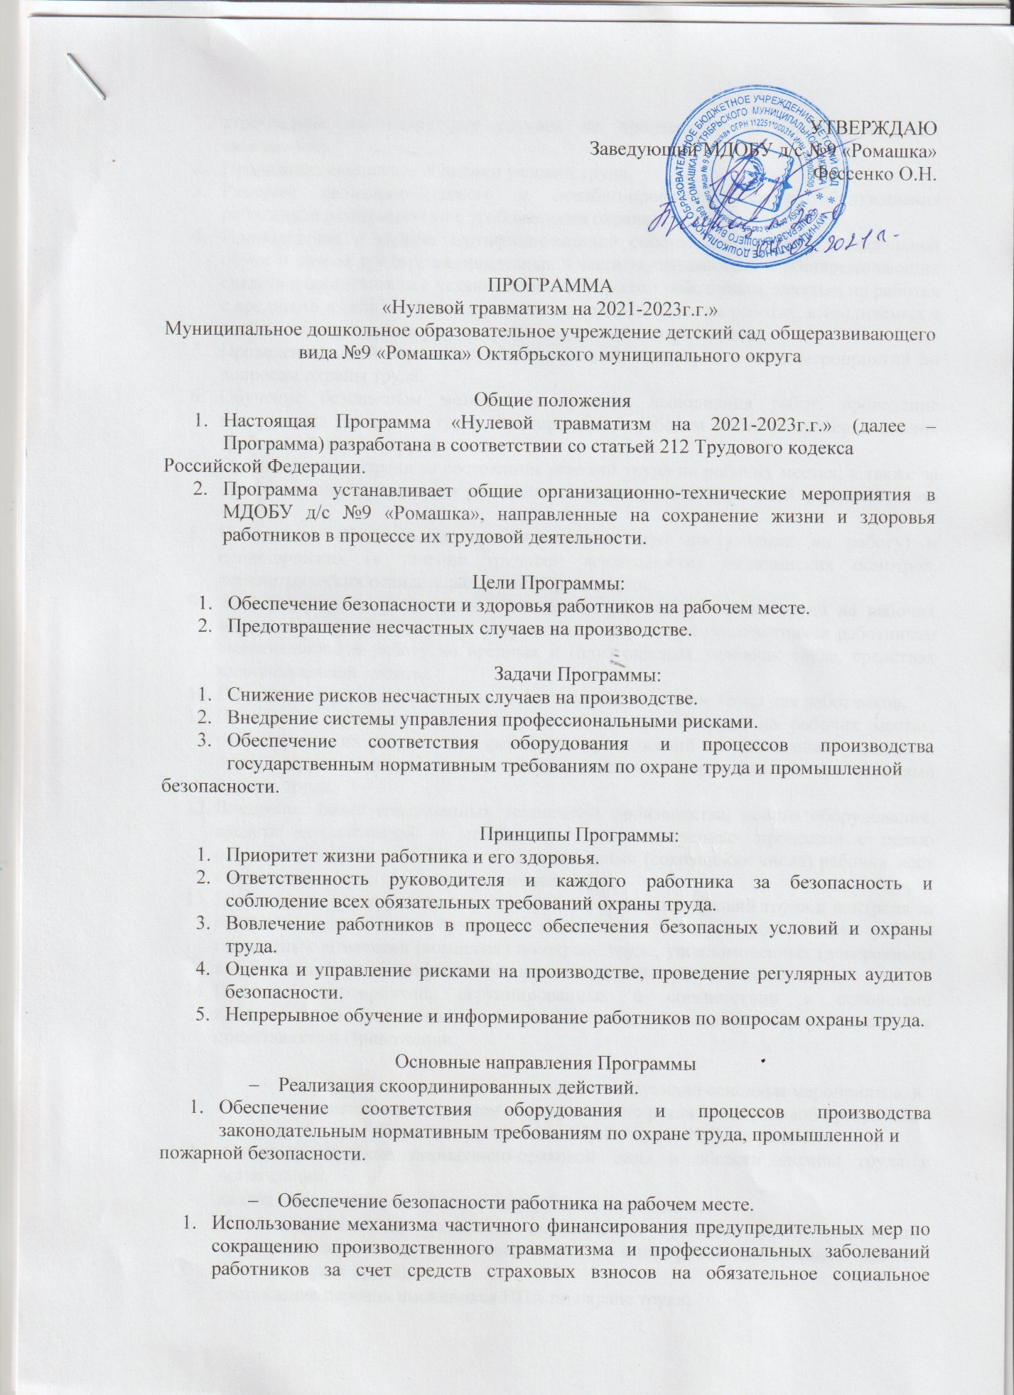

- от несчастных случаев на производстве и профессиональных заболеваний.
- Проведение специальной оценки условий труда.
- Развитие санитарно-бытового и лечебно-профилактического обслуживания работников в соответствии с требованиями охраны труда.
- Приобретение и выдача сертифицированной специальной одежды, специальной обуви и других средств индивидуальной защиты, смывающих и обезвреживающих средств в соответствии с установленными нормами работникам, занятым на работах с вредными и (или) опасными условиями труда, а также на работах, выполняемых в особых температурных условиях или связанных с загрязнением.
- Проведение «дней охраны труда», совещаний, семинаров и иных мероприятий по вопросам охраны труда.
- Обучение безопасным методам и приемам выполнения работ, проведение инструктажа по охране труда, стажировки на рабочем месте и проверки знания требований охраны труда.
- Организация контроля за состоянием условий труда на рабочих местах, а также за правильностью применения работниками средств индивидуальной и коллективной защиты.
- Проведение обязательных предварительных (при поступлении на работу) и периодических (в течение трудовой деятельности) медицинских осмотров, психиатрических освидетельствований работников.
- Информирование работников о состоянии условий и охраны труда на рабочих местах, существующем риске повреждения здоровья, о полагающихся работникам компенсациях за работу во вредных и (или) опасных условиях труда, средствах индивидуальной защиты.
- Разработка и утверждение правил и инструкций по охране труда для работников.
- Проведение проверок состояния условий и охраны труда на рабочих местах, рассмотрение их результатов, выработка предложений по приведению условий и охраны труда в соответствие с государственными нормативными требованиями охраны труда.
- Внедрение более совершенных технологий производства, нового оборудования, средств автоматизации и механизации производственных процессов с целью создания безопасных условий труда, ликвидации (сокращения числа) рабочих мест с вредными и (или) опасными условиями труда.
- Привлечение к сотрудничеству в вопросах улучшения условий труда и контроля за охраной труда членов трудовых коллективов – через обеспечение работы совместных комитетов (комиссий) по охране труда, уполномоченных (доверенных) лиц по охране труда профессионального союза или трудового коллектива.
- Перечень мероприятий, сгруппированных в соответствии с основными направлениями Программы, с указанием объемов финансирования рекомендуется представлять в Приложении.

- Программа должна предусматривать следующие основные мероприятия, в соответствии с перечнем мероприятий по реализации типовой программы «Нулевой травматизм» (Приложение №1), по разделам.
- Совершенствование нормативно-правовой базы в области охраны труда в организации:
- анализ состояния условий и охраны труда в организации;
- обеспечение наличия комплекта нормативных правовых актов, содержащих требования охраны труда, в соответствии со спецификой деятельности (далее – НПА по охране труда);
- составление перечня имеющихся НПА по охране труда;
- оценка потребности и приобретение НПА по охране труда, в том числе в электронном виде (справочно-информационные системы и др.);
- анализ и актуализация действующих локальных нормативных актов по охране труда;
- согласование со службой (специалистом) охраны труда разрабатываемой в организации проектной, конструкторской, технологической и другой документации в части требований охраны труда;
- осуществление контроля за соблюдением работниками требований охраны труда;
- пересмотр и актуализация должностных инструкций (должностных регламентов), положений о подразделениях в целях распределения функций и обязанностей по охране труда;
- пересмотр и актуализация инструкций по охране труда для работников в соответствии с должностями, профессиями или видами выполняемых работ.

- Превентивные меры, направленные на снижение производственного травматизма и профессиональной заболеваемости:
- выборы уполномоченных (доверенных) лиц по охране труда профессионального союза или трудового коллектива;
- создание и обеспечение работы комитета (комиссии) по охране труда в целях организации совместных действий работодателя и работников по обеспечению требований охраны труда, предупреждению производственного травматизма и профессиональных заболеваний;
- непрерывная подготовка работников по охране труда:
- организация различных информационно-методических площадок;
- оборудование уголков, методических кабинетов охраны труда;
- создание и обеспечение работы комиссии по проверке знаний требований охраны труда в составе не менее трех человек, прошедших обучение по охране труда и проверку знаний требований охраны труда;
- обучение по охране труда, в том числе обучение работников оказанию первой помощи (проведение всех видов инструктажей, проведение стажировки, организация проведения периодического обучения работников, выполняющих работы во вредных и (или) опасных условиях труда и т.д.);
- проведение инструктажа работников о правилах применения средств индивидуальной защиты (далее – СИЗ), применение которых требует от работников практических навыков (респираторы, противогазы, самоспасатели, предохранительные пояса, накомарники, каски и др.), простейших способах проверки их работоспособности и исправности, а также тренировок по их применению;
- проведение проверок условий и охраны труда на рабочих местах, направленных на выявление нарушений трудового законодательства в сфере охраны труда и их устранение;
- включение вопросов состояния условий и охраны труда в повестки совещаний, проводимых руководителем организации с заслушиванием руководителей структурных подразделений;
- обеспечение работников специальной одеждой, специальной обувью и другими СИЗ;
- проведение испытаний и проверок исправности СИЗ;
- замена частей СИЗ при снижении защитных свойств;
- обеспечение ухода за СИЗ и их хранения (своевременная химчистка, стирка, дегазация, дезактивация, дезинфекция, обезвреживание, обеспыливание, сушка СИЗ, ремонт и замена);
- контроль за обязательным применением работниками СИЗ;
- медицинские осмотры (обследования), психиатрические освидетельствования работников;
- составление контингента работников, подлежащих периодическим и (или) предварительным медицинским осмотрам, психиатрическим освидетельствованиям;
- заключение договора с медицинской организацией на проведение медицинских осмотров, психиатрических освидетельствований;
- выдача лицам, поступающим на работу, направлений на предварительный медицинский осмотр, психиатрическое освидетельствование, под роспись и учет выданных направлений;
- определение частоты проведения периодических осмотров в соответствии с типами вредных и (или) опасных производственных факторов, воздействующих на работника, или видами выполняемых работ;
- составление поименных списков, разработанных контингентов работников, подлежащих периодическим и (или) предварительным осмотрам, психиатрическим освидетельствованиям;
- направление списка контингента работников, подлежащих периодическим и (или) предварительным медицинским осмотрам, разработанного и утвержденного работодателем, в территориальный орган федерального органа исполнительной власти, уполномоченного на осуществление федерального государственного санитарно-эпидемиологического надзора по фактическому месту нахождения работодателя;
- ознакомление работников, подлежащих периодическому медицинскому осмотру, с календарным планом проведения периодических медицинских
осмотров;
- выдача направления работникам, направляемым на периодический медицинский осмотр и психиатрическое освидетельствование;
- проведение смотров, конкурсов на лучшую организацию работы по охране труда среди структурных подразделений, проведение «дней (месячника) охраны труда»;
- участие в федеральных и краевых конкурсах по охране труда;
- организация проведения контроля за соблюдением норм охраны труда;

- Специальная оценка условий труда работающих в организации:
проведение специальной оценки условий труда;
- реализация мероприятий, разработанных по результатам проведения специальной оценки условий труда;
- учет количества рабочих мест, на которых улучшены условия труда по результатам специальной оценки условий труда;
- оценка эффективности мероприятий по приведению уровней воздействия вредных и (или) опасных производственных факторов на рабочих местах в соответствие с государственными нормативными требованиями охраны труда;
- проведение государственной экспертизы условий труда (по необходимости);
- принятие мер по устранению нарушений выявленных в ходе проведения государственной экспертизы условий труда.

- Оценка и управление профессиональными рисками:
- приобретение и монтаж средств сигнализации о нарушении нормального функционирования производственного оборудования, средств аварийной остановки, а также устройств, позволяющих исключить возникновение опасных ситуаций при полном или частичном прекращении энергоснабжения и последующем его восстановлении;
- внедрение систем автоматического контроля уровней опасных и вредных производственных факторов на рабочих местах;
- внедрение и (или) модернизация технических устройств, обеспечивающих защиту работников от поражения электрическим током;
- механизация и автоматизация технологических операций (процессов) с учетом специфики деятельности организации.

- Информационное обеспечение и пропаганда охраны труда:
- информирование работников по актуальным вопросам охраны труда посредством размещения актуальной информации в общедоступных местах;
- организация и проведение семинаров, конференций, круглых столов, посвященных Всемирному дню охраны труда;
- организация и проведение конкурсов профессионального мастерства.

- Профилактические мероприятия, направленные на сохранение здоровья на рабочих местах:
- реализация мероприятий, направленных на развитие физической культуры и спорта в трудовых коллективах;
- устройство новых и (или) реконструкция имеющихся помещений и площадок для занятий спортом;
- включение вопроса «ВИЧ/СПИД на рабочих местах» в программы проведения инструктажей по охране труда, в планы обучения профактива и стандарты повышения квалификации специалистов по охране труда, специалистов отделов кадров и медицинских работников, работающих на предприятиях;
- заключение коллективного договора с обязательным включением раздела «Условия и охрана труда» и соглашения по охране труда, а также мероприятий по профилактике вируса иммунодефицита человека (далее – ВИЧ-инфекция) на рабочих местах и обеспечения права на труд работников, живущих с ВИЧ-инфекцией.

